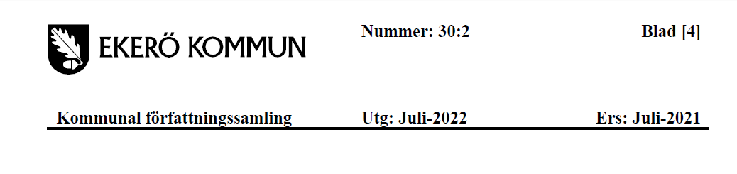

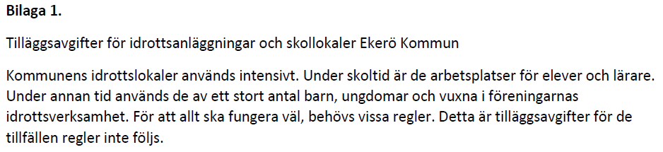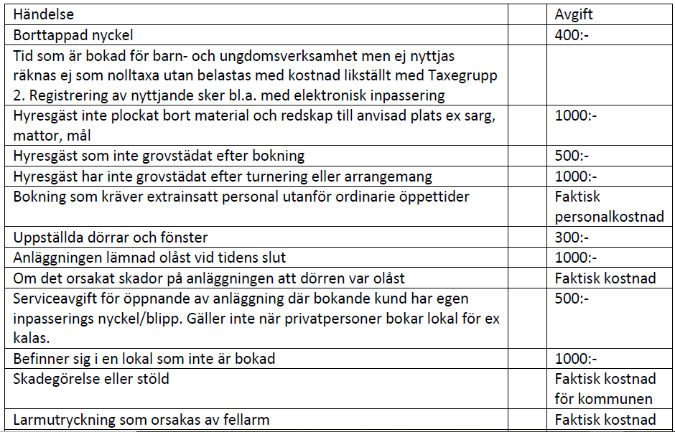
Övriga bokningsregler framgår i er bokningsbekräftelse

